

|  |
| --- |
| **Algoritma dan Struktur Data 1** |
|  |
| **Modul 6** |
| **Algoritma Percabangan pada Java** |

**Disusun oleh:**

**Dwi Intan Af’idah, S.T., M.Kom**

**PROGRAM STUDI TEKNIK INFORMATIKA**

**POLITEKNIK HARAPAN BERSAMA**

**TAHUN AJARAN 2020/2021**

Daftar Isi

Daftar Isi ii

1 If 1

2 If/Else 2

3 If/ Else If /Else 3

4 Switch/Case 5

5 Tugas 12: Algoritma Percabangan 7

1. If

* Percabangan if digunakan hanya untuk satu pilihan keputusan
* Misalnya,

1. Kalau tidak lulus ujian, maka harus ikut remidi. Jika lulus, maka program selesai.
2. Pernahkah kalian belanja di toko, kemudian kalau belanja di atas sekian ribu dapat hadiah atau diskon.

* Contoh

Misalkan ada sebuah toko buku. Mereka memberikan hadiah berupa perlengkapan sekolah kepada pembeli yang belanja di atas Rp 100.000.

* Contoh kode program

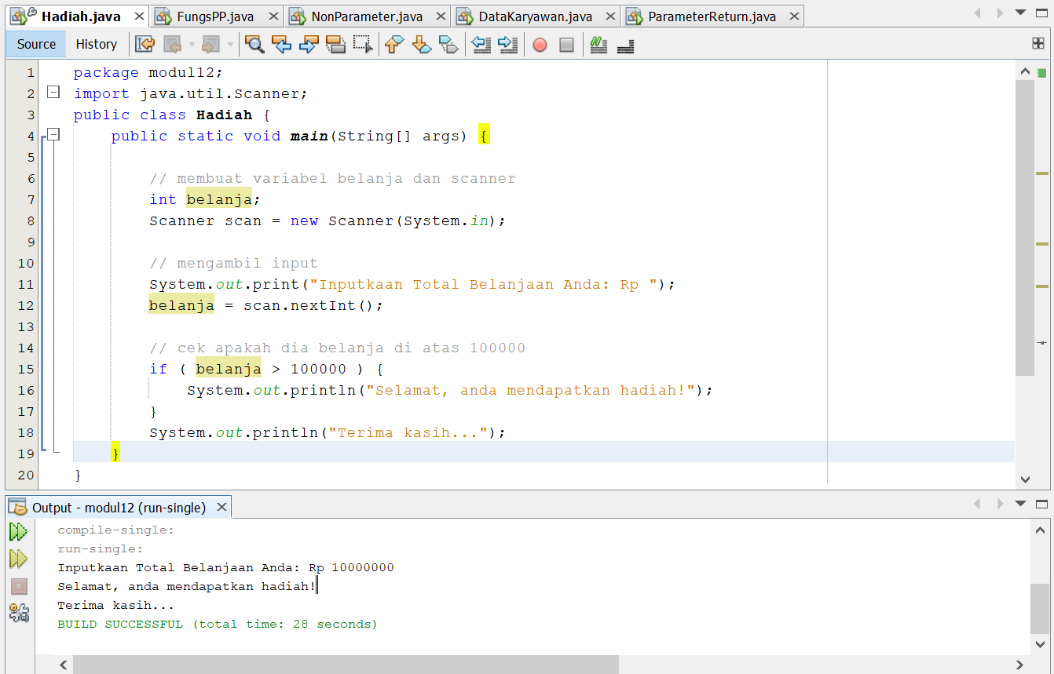

1. If/Else

* Percabangan if/else digunakan saat terdapat dua pilihan keputusan.
* Contoh notasi algoritma

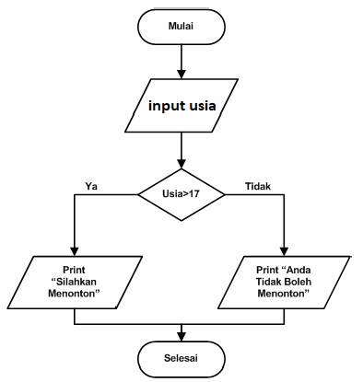

* Contoh program

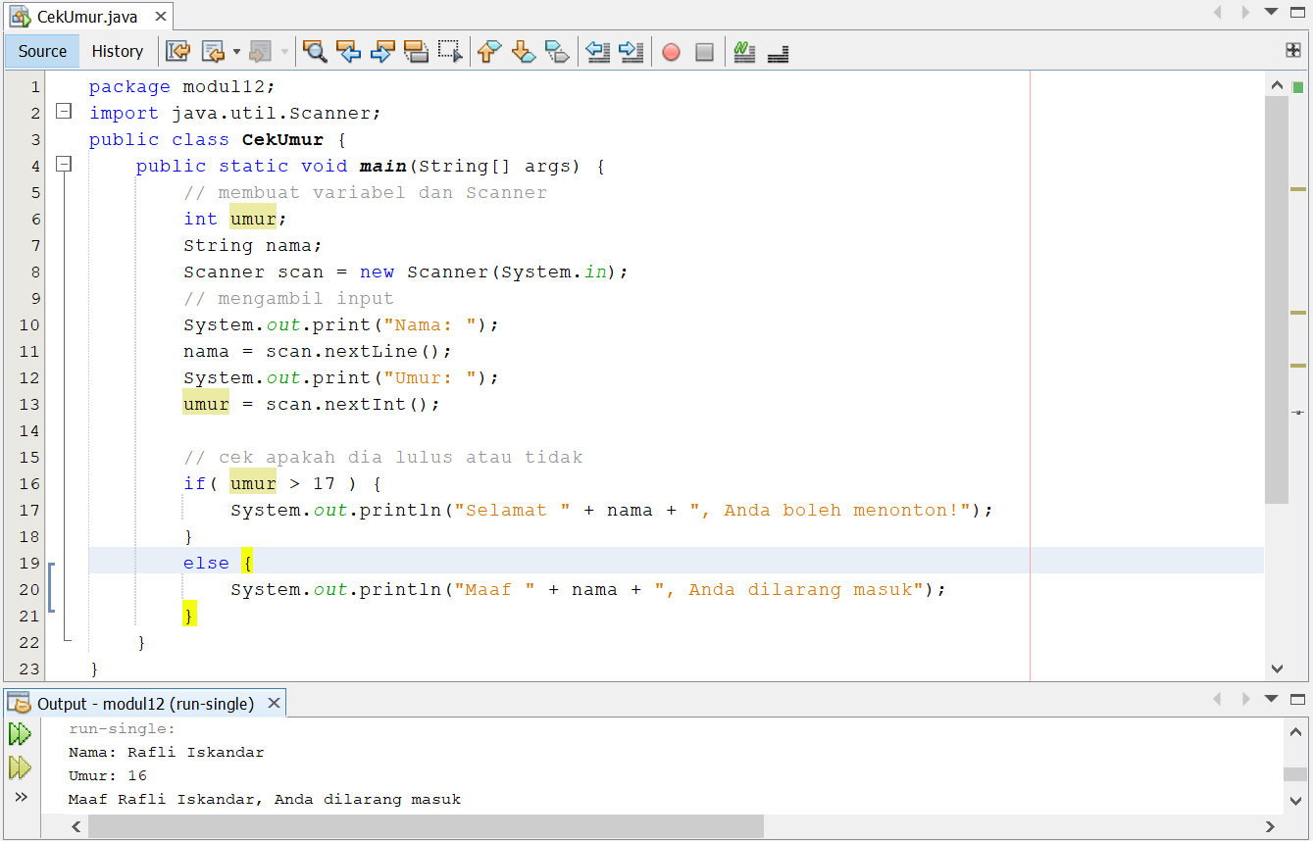

1. If/ Else If /Else

* Percabangan *if/else if/else* digunakan apabila terdapat lebih dari dua pilihan keputusan.
* Contoh notasi algoritma

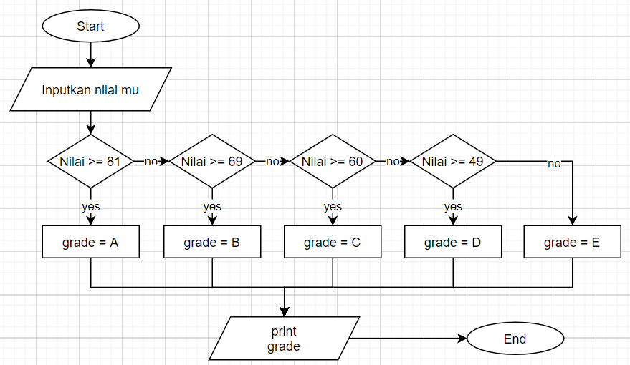

* Contoh kode program

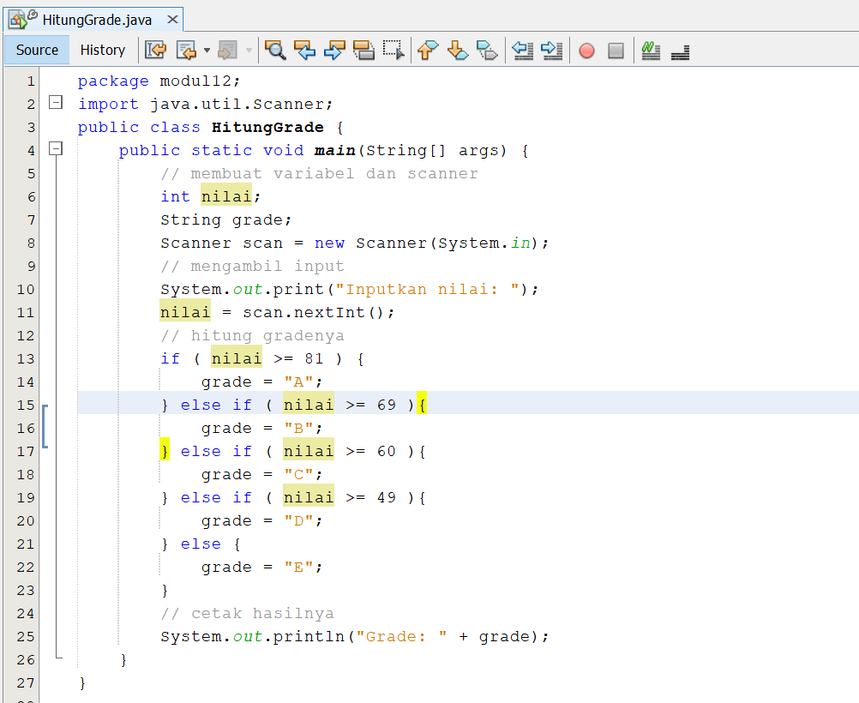

Output:

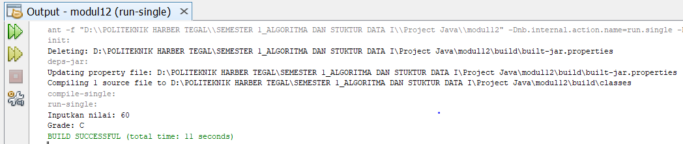

1. Switch/Case

* Percabangan SWITCH/CASE sebenarnya adalah bentuk lain dari IF/ELSE/IF.
* Bedanya, percabangan ini menggunakan kata kunci switch dan case.
* Formatnya juga berbeda, tapi cara kerjanya sama.

switch (variabel) {

case 'A'->

// lakukan sesuatu

case 'B'->

// lakukan ini

default->

// lakukan ini

}

* Perhatikan: case ‘A’ artinya nilai variabel yang akan dibandingkan, apakah nilainya sama dengan A atau tidak.
* Kalau iya, maka kerjakan kode yang ada di dalam case ‘A’.
* default artinya jika nilai variabel tidak ada yang sama dengan pilihan case di atas, maka kerjakan kode yang ada di dalam default.
* Contoh
* 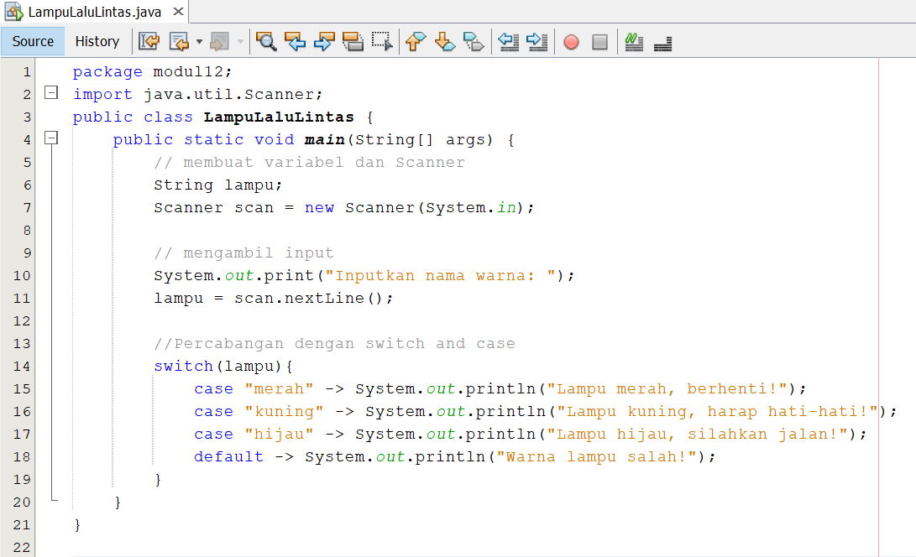
* Output

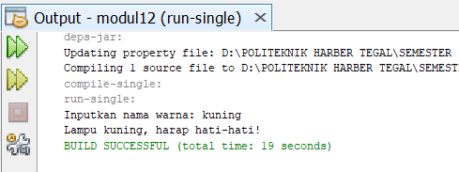

1. Tugas 12: Algoritma Percabangan
2. Program penentuan remidi

Dengan ketentuan:

1. Masukan nilai dari keyboard
2. Jika nilai kurang dari 70 maka tampilkan keterangan remidi
3. Buatlah program dari notasi algoritma berikut ini:

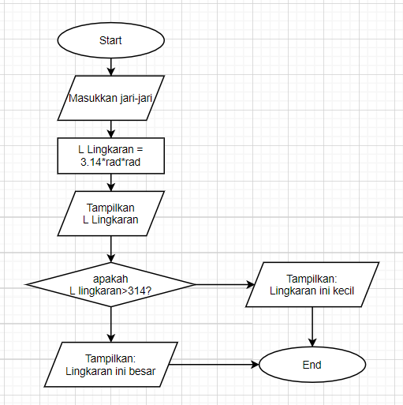

1. Buatlah program menggunakan switch-case, dengan ketentuan berikut:
2. Program memilih jurusan rumpun IT

1 = Teknik Informatika

2 = Teknik Komputer

3 = Sistem Informasi

4 = Data Sains

Selain 1-4 = Bukan merupakan jurusan rumpun IT

“Struggle, biggest weakness is when you give up

and your greatest power is when you try one more time”